 | Внимание!  К работе в семинаре приглашаются, специалисты сферы культуры, образования и социальной защиты населения, члены МО ВОС, ВОГ, ВОИ  ГБУК СО «СОСБС»  г. Екатеринбург, ул. Фрунзе, 78  телефон/факс (343) 210-15-40,  Центр дистанционного и  внестационарного обслуживания  vo@sosbs.ru  www.sosbs.ru | Государственное бюджетное учреждение культуры Свердловской области «Свердловская областная специальная библиотека для слепых» Муниципальное автономное учреждение культуры «Досуговый комплекс «Современник»  (город Каменск-Уральский)  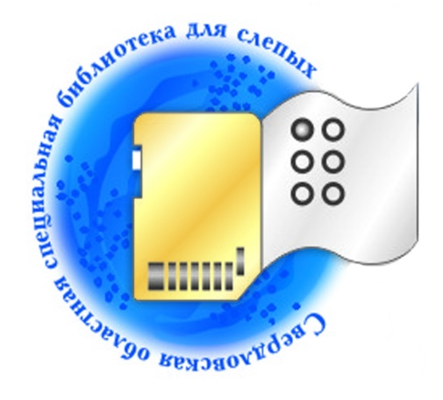  Образовательный семинар  «Доступная среда в учреждениях культуры в условиях муниципального образования»  16 ноября 2018 г.  Место проведения:  г. Каменск-Уральский, ул. Лермонтова, 133,  Досуговый комплекс «Современник»  т. (3439) 370-462
10.00─14.00  10.00 Открытие семинара.  Вступительное слово.  Шалобаев Александр Юрьевич,  заместитель начальника  ОМС «Управление культуры  города Каменска-Уральского»;  Яковлева Ирина Васильевна,  заместитель начальника Управления социальной политики по г. Каменску-Уральскому и Каменскому району  О нормативно-правовом обеспечении формирования доступной среды и системы социокультурной реабилитации инвалидов в учреждениях культуры.  Арсентьева Виктория Валерьевна,  заместитель директора  ГБУК СО «СОСБС», г. Екатеринбург  Инклюзивные сервисы для детей-инвалидов в учреждениях культуры.  Ермакова Елена Анатольевна,  психолог, тифлопедагог  ГБУК СО «СОСБС», г. Екатеринбург  Адаптивное чтение в контексте информационного пространства.  Литератруная тифлоэкспедиция «ЧитайУрал» (краеведческие чтения в ЮРАЙЛЕ).  Харламцева Анастасия Романовна, заведующая отделом издательских  медиа технологий ГБУК СО «СОСБС»,  г. Екатеринбург  Инклюзивный медиаклуб «Репортер»  как способ социализации детей с  проблемами зрения (Году волонтера).  Войта Юлия Сергеевна,  заведующая отделом информационных технологий ГБУК СО «СОСБС»,  г. Екатеринбург |  |  | 12.00  «Жизнь – это не лирика». О работе с  инвалидами.  Лазукова Нина Алексеевна,  председатель районной организации  Общероссийской общественной организации Всероссийского  общества инвалидов  Социальная реабилитация инвалидов старше 18 лет в условиях ГАУ "КЦСОН г. Каменска–Уральского".  Харченко Елена Викторовна,  специалист по социальной работе ГАУ "КЦСОН г. Каменска–Уральского"  «Доступная среда» в библиотеке.  Тепикин Евгений Владимирович,  директор МБУК «Центральные  библиотечные системы»  Проект «Волшебный мир музыки»  для детей с особыми образовательными потребностями по зрению.  Абдуллаева Ольга Геннадьевна,  директор МБУДО "ДМШ № 3"  Практика реализации программы по «Доступной среде» в МАУК «ДК «Современник» (Каменск-Уральский).  Язовских Светлана Алексеевна.  культорганизатор МАУК «ДК «Современник», ответственная за реализацию плана мероприятий по обеспечению беспрепятственного доступа инвалидов  Презентация продукции для создания безбарьерной среды для инвалидов  (проект «Доступная среда») ООО «Круст» (г. Екатеринбург).  Подведение итогов семинара.
11.40 Кофе-пауза

